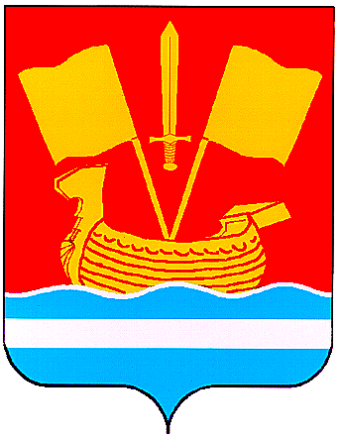

СОВЕТ ДЕПУТАТОВ КИРОВСКОГО МУНИЦИПАЛЬНОГО РАЙОНА
ЛЕНИНГРАДСКОЙ ОБЛАСТИ ПЯТОГО СОЗЫВА

Р Е Ш Е Н И Е

от 23 октября 2024 года № 18

О награждении

В соответствии с Положением о Почетной грамоте и Благодарности совета депутатов Кировского муниципального района Ленинградской области, утвержденным решением совета депутатов № 96 от 29.11.2023 года «О внесении изменений в решение совета депутатов Кировского муниципального района Ленинградской области № 7 от 22.02.2022 года «О Почетной грамоте и Благодарности совета депутатов Кировского муниципального района Ленинградской области», совет депутатов Кировского муниципального района Ленинградской области р е ш и л:
- Объявить Благодарность совета депутатов за плодотворный труд, профессионализм и в связи с празднованием 47-летия со дня образования Кировского филиала АО «Концерн «Океанприбор»:
Антипову Александру Аркадьевичу, такелажнику 5 разряда административно-хозяйственного отдела;
Бородиной Людмиле Яковлевне, инженеру-конструктору 1 категории конструкторского сектора – 113.
Казаченко Татьяне Павловне, инженеру-конструктору 1 категории бюро технической документации научно-исследовательского отдела – 100;
Тимофеевой Любови Александровне, контролеру контрольно-пропускного пункта группы внутреннего контроля.

Глава муниципального района Ю.С. Ибрагимов

Разослано: дело, бух. СД, КФ, награждаемые – 4

